 | Министерство науки и высшего образования Российской Федерации  Федеральное государственное автономное образовательное учреждение  высшего образования  «Московский государственный технический университет  имени Н.Э. Баумана  (национальный исследовательский университет)»  (МГТУ им. Н.Э. Баумана)


ФАКУЛЬТЕТ | ИНФОРМАТИКА И СИСТЕМЫ УПРАВЛЕНИЯ
КАФЕДРА | СИСТЕМЫ ОБРАБОТКИ ИНФОРМАЦИИ И УПРАВЛЕНИЯ

ЛАБОРАТОРНАЯ РАБОТА 3-4
«Функциональные возможности языка Python»

ДИСЦИПЛИНА: «Парадигмы и Конструкции Языков Программирования»

Выполнил: студент гр. ИУ5-33Б |  | _________________ (Федяев А. С.)  (Подпись) (Ф.И.О.)
Проверил: |  | _________________ ( Саргсян О.Г. )  (Подпись) (Ф.И.О.)
Дата сдачи (защиты):
Результаты сдачи (защиты):
- Балльная оценка:
- Оценка:

2026 г.
Цель: изучение возможностей функционального программирования в языке Python.
Задачи:
- Реализация генератора field.
- Реализация генератора gen_random.
- Реализация класса-итератора Unique.
- Сортировка массива с использованием lambda-функции и без.
- Реализация декоратора print_result.
- Написание контекстных менеджеров cm_timer_1 и cm_timer_2.
- Применение разработанных функций для обработки списка вакансий из JSON-файла.
Выполнение работы
- Программа для реализации генератора field представлена на рисунке 1.
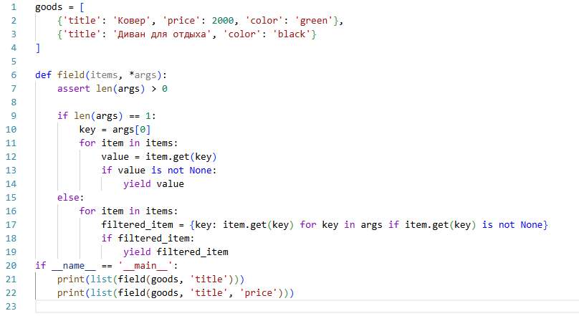Рисунок 1 – Код генератора field
- Программа для реализации генератора gen_random представлена на рисунке 2.
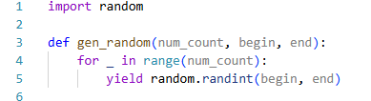
Рисунок 2 – Код генератора gen_random
- Программа для реализации итератора Unique представлена на рисунке 3.
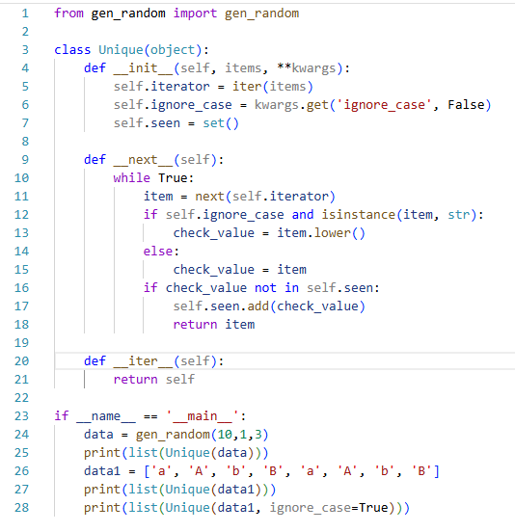
Рисунок 3 – Код итератора Unique
- Программа для реализации сортировки массива с использованием lambda-функции и без нее представлены на рисунке 4.
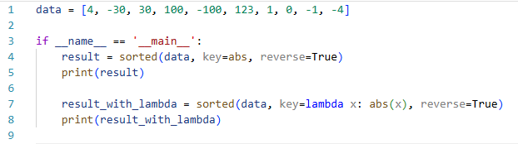
Рисунок 4 – Код сортировки массива и пример его выполнения
- Программа для реализации декоратора print_result представлена на рисунке 5.
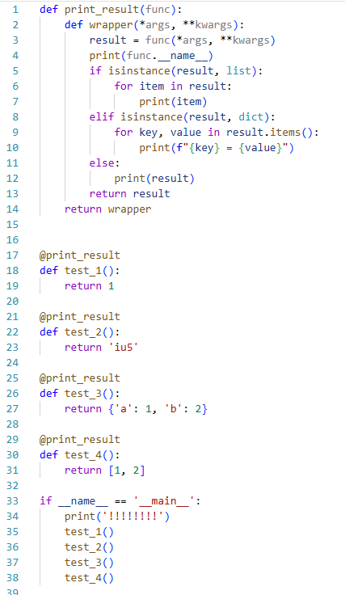
Рисунок 5 – Код декоратора print_result и пример его выполнения
- Программа для реализации контекстных менеджеров cm_timer_1 и cm_timer_2 представлена на рисунке 6.
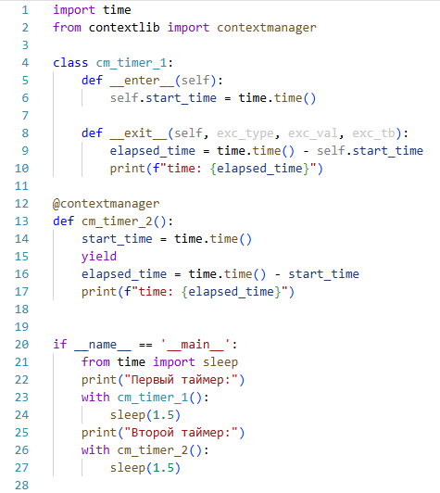
Рисунок 6 – Код контекстных менеджеров и пример их выполнения
- Программа для обработки списка вакансий (функции f1-f4) представлена на рисунке 7.
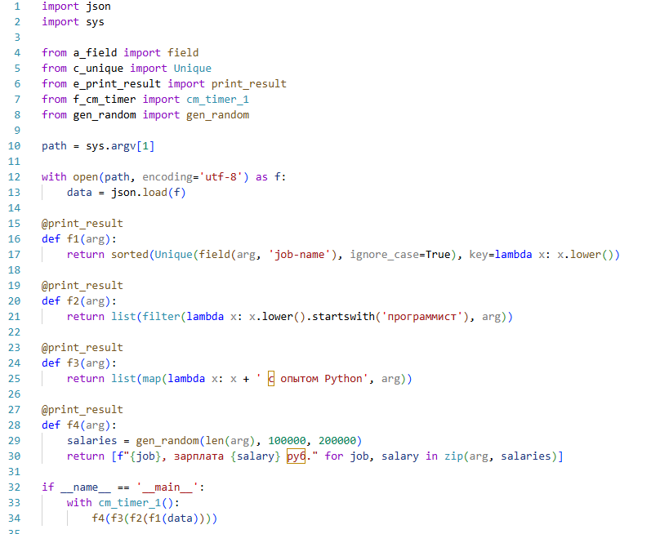
Рисунок 7 – Код обработки списка вакансий (функции f1-f4)

- Пример работы всех программ представлен на рисунках 8-9.
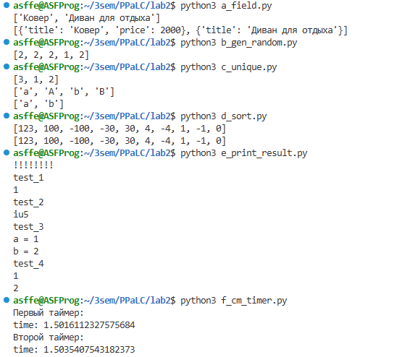
Рисунок 8 – Пример работы программ 1-6
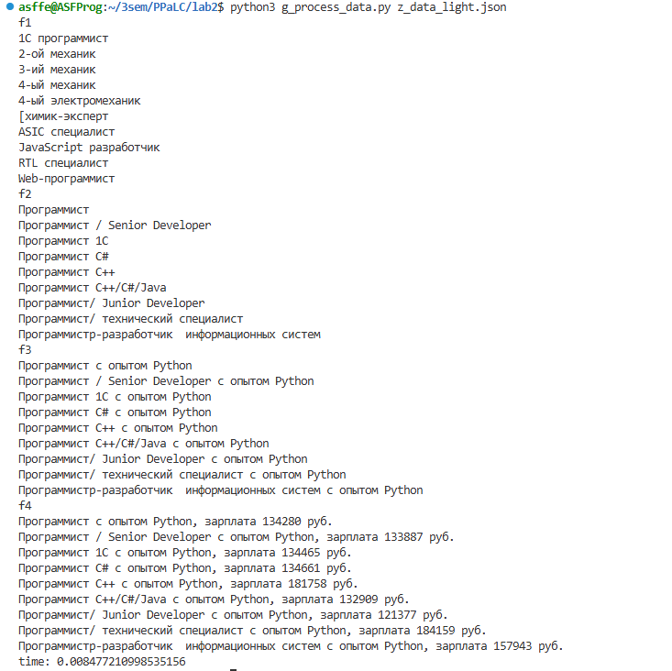
Рисунок 9 – Пример работы программы 7
Вывод: в результате выполнения работы были изучены возможности функционального программирования в языке Python. Были успешно реализованы генераторы, классы-итераторы, декораторы и контекстные менеджеры, а также на практике применены встроенные функции высшего порядка filter и map совместно с lambda-выражениями для обработки структурированных данных.

